第一中标候选人：河南相诚建设工程有限公司业
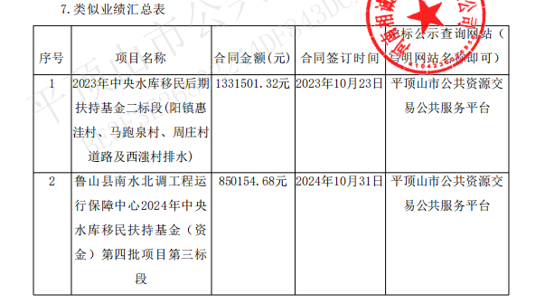

第二中标候选人：河南地天建设有限公司
无
第三中标候选人：豪和建设集团有限公司
无

